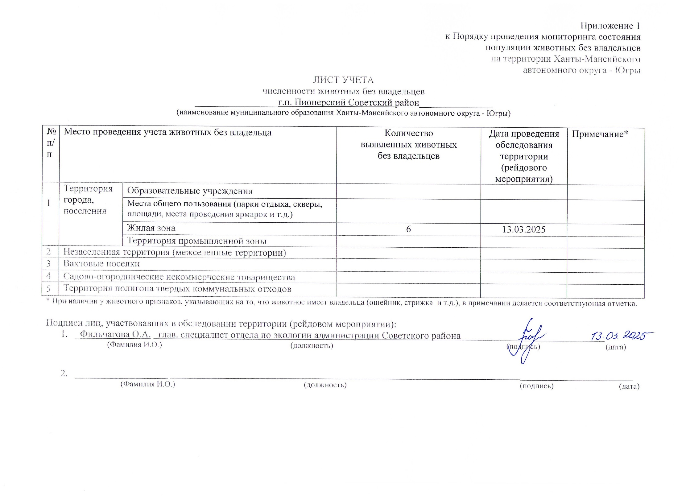

Фотоматериал

|  |  |
| --- | --- |
| C:\Users\filchagovaoa\Desktop\photo_2025-03-13_14-01-17.jpg | C:\Users\filchagovaoa\Desktop\photo_2025-03-13_14-01-33.jpg |
| г.п. Пионерский ул. Коммунистическая, д. 20 | г.п. Пионерский пер. Больничный, д. 4 |

|  |  |
| --- | --- |
| C:\Users\filchagovaoa\Desktop\photo_2025-03-13_14-02-01.jpg | C:\Users\filchagovaoa\Desktop\photo_2025-03-13_14-02-05.jpg |
| г.п. Пионерский ул. Калинина, д. 33 | г.п. Пионерский на пересечении улиц Ж/Дорожная- Строителей |

|  |  |
| --- | --- |
| C:\Users\filchagovaoa\Desktop\photo_2025-03-13_14-01-44.jpg | C:\Users\filchagovaoa\Desktop\photo_2025-03-13_14-01-50.jpg |
| г.п. Пионерский, ул. Ленина, д. 28 | г.п. Пионерский на пересечении улиц Советский-Лесозаготовителей |